# Chapitre 4 : Le processus achat-vent de biens et de services

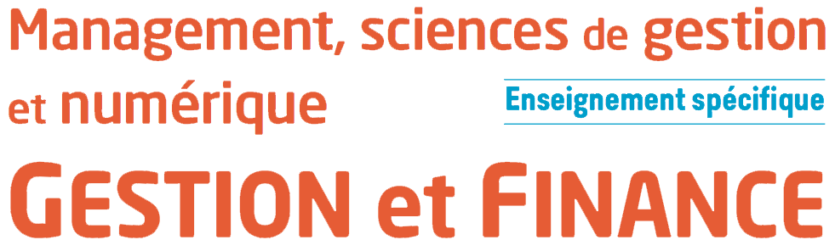

## Le cycle d’exploitation

Le cycle d’exploitation est l’ensemble des opérations qui se répètent régulièrement de l’achat à la vente. Il concerne toutes les étapes de l’activité de l’entreprise.



Le devis est un document envoyé au client par le fournisseur qui propose une offre à un certain prix. Le client accepte le devis et renvoie un bon de commande exprimant son intention d’acheter. Le fournisseur livre la marchandise. Cette livraison est matérialisée par un bon de livraison récapitulant les références et quantités des éléments livrés. À l’aide du bon de livraison, le fournisseur établit une facture de doit. Ce document est un élément de preuve qui comporte des informations obligatoires et parfois des réductions commerciales. Les factures sont de plus en plus dématérialisées. Le client peut retourner un bien à cause d’une erreur sur la livraison ou un produit défectueux. Le fournisseur devra donc établir une facture d’avoir. Cette dernière reprendra les mêmes informations obligatoires que la facture de doit. Le client devra régler sa créance au terme du délai de paiement.

## La facture de doit reçue d’un fournisseur

Lors d’un achat à un fournisseur, l’entreprise enregistre cette opération dans un journal.



## La facture d’avoir reçue d’un fournisseur

L’entreprise peut avoir retourné des produits au fournisseur. Ce dernier envoie donc une facture d’avoir qui est comptabilisée dans les comptes de l’entreprise.



## Le paiement de la dette

Au terme du délai de paiement accordé par le fournisseur, l’entreprise règle sa dette.



## La facture de doit envoyée à un client

Lorsque l’entreprise vend un bien ou service à un client, elle enregistre cet échange dans le journal de l’entreprise.



## Le paiement de la créance

Au terme du délai de paiement accordé un client, ce dernier doit régler sa créance. Ce paiement fait l’objet d’un enregistrement dans le journal de l’entreprise.



## La procédure de contrôle par lettrage d’un compte

Le lettrage sert au suivi des compte tiers (notamment les clients et les fournisseurs). Cette opération consiste à attribuer une lettre à un ou à plusieurs montants inscrits au débit pour les faire correspondre à un ou plusieurs montant au crédit afin de justifier le solde du compte. Le lettrage est réalisé manuellement ou automatiquement par le PGI.

## L’état de rapprochement bancaire

Il s’effectue par le rapprochement, à une même date, de deux documents : le relevé bancaire (envoyé par la banque) et le compte banque en comptabilité (compte 512).

Ces deux comptes fonctionnent en réciprocité (ou effet miroir). L’état de rapprochement suit différentes étapes.

